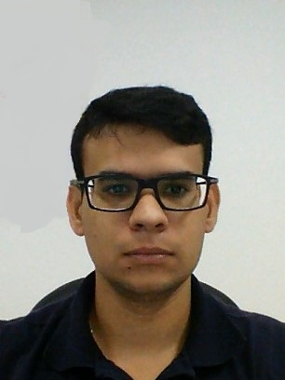
Curriculum Vitae

Dados Pessoais

Nome: Rômulo de Lemos Sampaio Neto
Sexo: Masculino Nasc. : 01/06/87 Estado civil: solteiro
Naturalidade: Presidente Prudente - SP
Procedência: Campo Grande - MS
Endereço: Rua Laura Costa Andrade Brito, 84, Loteamento Praia da Urca
Fone: (67) 98122-2209
e-mail: romulo.l.s.n@gmail.com
Skype: romulo.l.s.n@gmail.com
Escolaridade:
Ensino Médio
Colégio Anglo Prudentino. Ano: 2000 a 2004
Ensino Superior
UCDB (Universidade Católica Dom Bosco)
Ano: Início 2013
Curso: Engenharia Mecânica – Cursando
Cursos:

- Inspeção de soldagem nível 1
- Conhecimento De Informática
Hardware Avançado
Conhecimento Básico em Redes
Word, Excel e Power Point
Autocad 2D Avançado
Solidworks Avançado
Ironcad básico

Curso de Inglês
CNA (intermediário)

Curso de Espanhol

CNA (intermediário)

Experiências Profissionais

- Empresa: Saneprol
Cidade: Presidente Prudente – SP
Período: 2005 a 2007
Cargos Ocupados: Vendedor
Referência: Iran de Deus – (18) 3221-4561
- Tribunal de Justiça do Mato Grosso do Sul
Cidade: Campo Grande - MS
Cargos Ocupados: Estagiário na Secretaria de Obras – Elaborava projetos de instalações elétrica prediais.
Período: 2011 a 2013 – Desligado por termino de contrato.
Referência – Maria Cristina (67) 3314-1515
- R87 – Informática
Cidade: Campo Grande – MS
Cargos Ocupados: Proprietário – Além de proprietário realizava manutenção de computadores.
Período: 2013 a 2015 – Encerrei as atividades da empresa pois não estava mais sendo viável e almejava oportunidades profissionais relacionadas com a engenharia mecânica.
- Tokheim/ Precision Service – Serv. de Manut. e Instal. de Postos de Abastecimento de Combustíveis e Construção de Edificações LTDA. – Filia MS.
Cidade: Campo Grande - MS
Cargos Ocupados: Fiscal de Obras/ Projetista – Supervisionava, fiscalizava obras e elaborava projetos de SASC (Sistema de Armazenamento Subterrâneo de Combustíveis).
Período – 2015 a 2016 – Desligado da empresa devido ao termino das atividades da filial MS.
Referencia – Daniela Alves (11) 4646-1130

Disponibilidade
Integral e disponibilidade para viagens.

Rômulo de Lemos Sampaio Neto

